ΕΛΛΗΝΙΚΗ ΔΗΜΟΚΡΑΤΙΑ
ΠΕΡΙΦΕΡΕΙΑ ΔΥΤΙΚΗΣ ΜΑΚΕΔΟΝΙΑΣ

ΔΗΜΟΣ ΠΤΟΛΕΜΑΪΔΑΣ

Γραφείο Τύπου
Τηλέφωνο – Fax : 24630/57612
E-Mail: grtyp@ptolemaida.gr

Πτολεμαΐδα, 5 Ιουνίου, 2006

ΔΕΛΤΙΟ ΤΥΠΟΥ
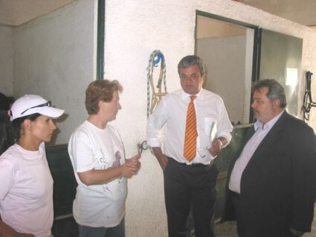

ΕΠΙΣΚΕΨΗ Γ.Γ. ΠΕΡΙΦΕΡΕΙΑΣ- ΔΗΜΑΡΧΟΥ ΠΤΟΛΕΜΑΪΔΑΣ
ΣΤΙΣ ΕΓΚΑΤΑΣΤΑΣΕΙΣ ΤΟΥ ΣΥΝΔΕΣΜΟΥ ΘΕΡΑΠΕΥΤΙΚΗΣ ΙΠΠΑΣΙΑΣ ΣΤΟ ΓΟΥΔΙ

Τις εγκαταστάσεις του Ιππικού Ομίλου στο Γουδί, όπου δραστηριοποιείται ο Σύνδεσμος Θεραπευτικής Ιππασίας Ελλάδας (Σ.Θ.Ι.Ε.) επισκέφθηκε ο γενικός γραμματέας της Περιφέρειας Δυτ. Μακεδονίας Ανδρέας Λεούδης και ο Δήμαρχος Πτολεμαϊδας Γρ. Τσιούμαρης και είχαν την ευκαιρία να ενημερωθούν για τις δραστηριότητες του Συνδέσμου, που έχει ως στόχο τη βελτίωση της υγείας ατόμων με φυσική, συναισθηματική ή νοητική διαταραχή.
Η θεραπευτική ιππασία αποτελεί μια δραστηριότητα, ένα τρόπο παρέμβασης, που στηρίζεται απο την εθελοντική προσφορά και έχει ευεργετικές επιδράσεις και πολλαπλά οφέλη για παιδιά και νέους ανθρώπους με κινητικά προβλήματα, σύνδρομο Down, αυτισμό, σκλήρυνση κατά πλάκα, προβλήματα συμπεριφοράς, τύφλωση, κώφωση, νευρολογικές και άλλες παθήσεις. Αξιοποιώντας την κίνηση του αλόγου, την θερμότητά του, την θετική αύρα που εκπέμπει, την ικανότητά του για επαφή και επικοινωνία με τον άνθρωπο, την ομαδικότητά του και το παιχνίδι, η Θεραπευτική Ιππασία, σύμφωνα με παγκόσμιες επιστημονικές έρευνες προσφέρει μοναδικά σωματικά, νοητικά, αισθητηριακά και ψυχολογικά οφέλη στα άτομα με ειδικές ανάγκες.
Ο Δήμαρχος Πτολεμαϊδας παρουσίασε στο Σύνδεσμο τις εγκαταστάσεις που προτείνονται για τη δημιουργία αντίστοιχου κέντρου στην Πτολεμαϊδα, εφόσον εξασφαλιστούν οι πιστώσεις, ενώ τις επόμενες μέρες θα απευθύνει πρόσκληση σε φυσιοθεραπευτές, ψυχολόγους, γυμναστές ειδικής αγωγής για τη στελέχωση ενός τοπικού συλλόγου που θα δώσει την ευκαιρία σε ανθρώπους που το έχουν ανάγκη να θεραπευτούν στην πλάτη ενός αλόγου. Αξίζει να σημειωθεί ότι ιδιαίτερη θα είναι η σημασία της εθελοντικής προσφοράς στο ξεκίνημα αυτού του συλλόγου, η οποία θα στηρίξει την προσπάθεια που θα γίνει.

